с.Молчаново
07/2026
"Событийный вестник»

Областное государственное казенное учреждение
«Центр социальной помощи семье и детям Молчановского района»

Журнал «Событийный вестник»— это периодическое методическое издание, посвящённое освещению определённых конкретных событий, мероприятий, акций, конкурсов или тематических направлений деятельности учреждения. Предназначенный для специалистов (педагогов) ОГКУ «ЦСПСиД Молчановского района» в который входят Молчановский, Шегарский, Кривошеинский и Кожевниковский районы. В журнале публикуются статьи педагогов о событиях, прошедших в каждой Службе определенного района. Периодичность выпуска ежемесячно, один раз в месяц. Так, же виртуальный вариант журнала можно найти на сайте учреждения.

Содержание

1. Ряднина В.И. «Великий Новгород - место силы - оживает в виртуальной реальности для юных россиян»……………………………………………………………. 3-4
2. Дюльдина Е.А. «День ветеранов боевых действий»………………………………… 5-7

3. Зычкова Е.О. «Семья — это счастье: в селе Баткат Шегарского района отметили День семьи, любви и верности»……………………………………………………………. 8-9

4. Коновалова О.С. « Счастье-моё семья»…………………………………………………10-11

5.Горбунова Л.М. «Дорога права»………………………………………………………….12-13

6. Зычкова Е.О. «Письмо летит к адресату»: как ребята из Службы помощи семье и детям поздравили почтальонов»……………………………………………………………14-15
7. Васина О.С. «Семейные ценности и их значение в жизни человека»……………....16-17
8. Курмышова О.С. «Крепка семья – крепка держава»………………………………...18-19

9. Шульга Н.В «Мы плетем защиту: экскурсия в волонтёрский цех с. Кривошеино»…………………………………………………………………………………20-21

10. Синькова Л.П. «Лето не только отдых»………………………………………………22-23

«Великий Новгород - место силы - оживает в виртуальной реальности для юных россиян»
В рамках объявленного Года единства народов России, культурное наследие Древней Руси стало доступно самым маленьким исследователям. Дети уже совершили виртуальные экскурсии в города: Москва, Томск, Казань, Санкт Петербург и вот теперь Великий Новгород. В этом году страна активно отмечает свое богатое прошлое и многообразие культур. И кто, как не дети, являются нашими будущими хранителями этой истории? В Службе помощи семье и детям Кожевниковского района логопед Ряднина В.И. 02.07.2026 года предоставила уникальную возможность для детей группы дневного пребывания виртуальную экскурсию по одному из древнейших городов России, Великому Новгороду, специально разработанную под возраст детей. Экскурсия была представлена в виде презентации и в формате игры, в которой дети смогли перенестись на столетия назад, оказаться на шумной новгородской площади, увидеть крепостные стены Кремля, услышать звон колоколов древних церквей, но при этом оставаться в уютной обстановке группы, проведя интерактивное погружение в историю с помощью современных технологий. Экскурсия была насыщенная яркими анимациями, добрыми персонажами и простыми, понятными рассказами. Маленькие "путешественники" смогли познакомиться с древним городом: узнали, как выглядел Великий Новгород много веков назад, увидели его главные достопримечательности, такие как Софийский собор, новгородский Кремль (Детинец), Ярославово Дворище. Они сумели встретиться с историческими личностями: добрыми персонажами — новгородскими ремесленниками, купцами, князьями, которые рассказали о своей жизни и труде, делая историю живой и увлекательной. Дети узнали о быте и ремеслах: как жили люди на Руси? Чем занимались? Эти вопросы нашли ответы в увлекательной форме. Дети познакомились с древними росписями и узорами, попробовали лично "расписать" узоры на фасадах зданий, что помогло им лучше запомнить увиденное и услышанное. Экскурсия ненавязчиво подчеркнула, как разные народы и земли объединялись, создавая единое государство, и какую в этом важную роль сыграл Великий Новгород. В Год единства народов России такие проекты приобретают особое значение. Они помогают нашим детям осознать свою принадлежность к большой и многогранной стране, понять, что история России — это не скучные даты, а захватывающие приключения поколений. Виртуальная экскурсия в Великий Новгород — это не просто развлечение, это первый шаг к формированию у ребенка гражданской позиции, уважения к прошлому и осознания себя частью единого народа.
Ряднина В.И. логопед СПСиД Кожевниковского района

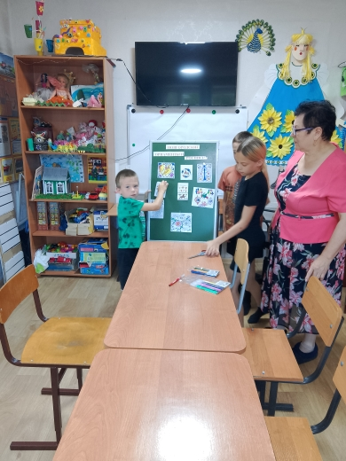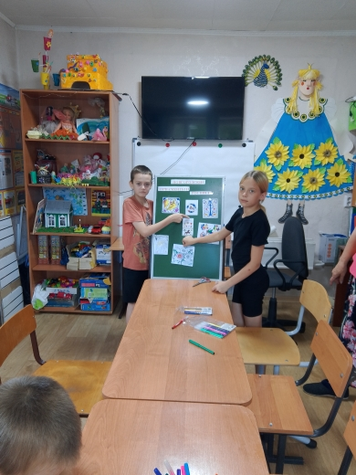

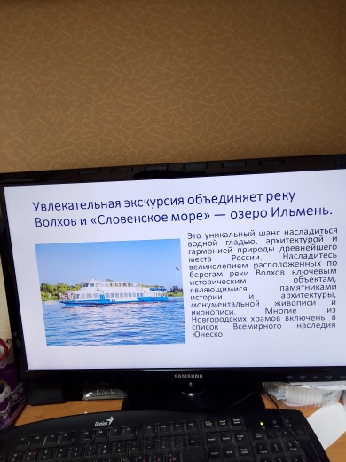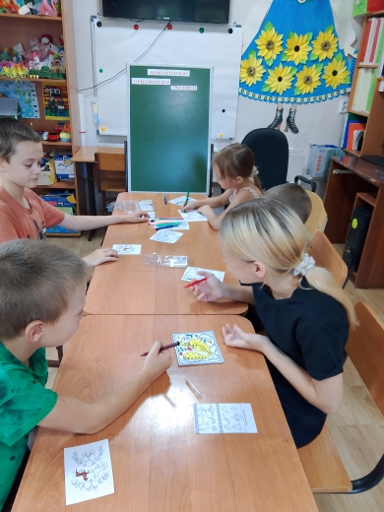

«День ветеранов боевых действий»

Ежегодно 01 июля в нашей стране отмечается день ветеранов боевых действий. Это памятный день, посвященный всем военнослужащим, сотрудникам силовых ведомств и добровольцам, которые выполняли свой долг по защите родины и ее интересов в локальных воинах и вооруженных конфликтах, как на территории нашей страны, так и за ее пределами.
01 июня 2026г. специалисты Службы помощи семьи и детям Кривошеинского района на базе детского отделения центральной библиотеки муниципального бюджетного учреждения «Кривошеинская центральная межпоселенческая библиотека» организовали и провели мероприятие с детьми группы дневного пребывания, детьми без зачисления, с участием детей, находящихся в работе по технологии «случай» и детей из замещающих семей.
Ребятам рассказали о том, что наша страна во все времена нуждалась в защите ее рубежей. Вспомнили о частых набегах на наши территории в древности, а также как наша страна столкнулась с тяжелыми испытаниями в Великую Отечественную войну. В наши дни эстафету мужества приняли участники специальной военной операции. Они также самоотверженно защищают мирных жителей и безопасность нашей страны.
Ребятам показали ролик с участниками СВО. А затем выступил ветеран боевых действий, участник специальной военной операции Береснев Владимир Олегович из села Кривошеино. Он рассказал ребятам о прохождении службы в условиях специальной военной операции: о важности верности воинскому долгу, о своих боевых обязанностях, ранениях, а также о боевых заслугах.
Дети задавали вопросы, с интересом слушали то, как устроена жизнь и быт в условиях специальной военной операции. Ребятам было особенно интересно узнать о том, что все отправленные письма, поздравления и посылки доходят адресатам. Получение посылки на СВО – это всегда событие, но весточки от детей вызывают особый трепет. Бойцы разглядывают неровные строчки и яркие рисунки, находя в них мир и покой. Каждая открытка на передовой – это мощный оберег, который согревает душу сильнее любого бушлата.
Далее началась торжественная часть возле мемориала. Ребятам рассказали о том, что идея этого праздника родилась вначале XXI века в ветеранской среде. В 2009 году более 3000 ветеранов проголосовали за фиксацию даты праздника 1 июля. Прозвучал гимн Российской Федерации. Затем почтили бойцов минутой молчания. Потом ребята возложили цветы к мемориалу.
После торжественной части специалисты службы помощи семье и детям вместе с ребятами пошли на пункт сбора гуманитарной помощи для участников СВО. Ребятам рассказывали и показывали амуницию, предметы быта и те предметы, которые изготавливают и шьют для бойцов силами волонтеров – жителей района. Ребята с удовольствием рассматривали средства маскировки, сухие пайки, а так же кофты, которые шьют местные волонтеры своими руками.
Дети почувствовали важность работы волонтеров и захотели сами написать письма и нарисовать рисунки для участников СВО. Ребята писали то, что думали, и рисовали то, что подсказывало воображение. В своих посланиях они благодарили защитников за мужество, желали им здоровья и скорейшего возвращения домой с победой. Ребят двигало чистое, детское желание поделиться теплом. Они сами выбирали маркеры, чтобы их картинки радовали глаз в суровых полевых условиях. А потом все вместе собрали посылку для фронта. Уложили в коробку необходимые продукты, предметы личной гигиены и вложили свои рисунки и письма. Увлекательной была не только упаковка коробки, но и ее подготовка к отправке. Посылку тщательно запечатали и обмотали в пленку, чтобы защитить от влаги. Завершили написанием напутствий и добрых пожеланий от ребят на коробке. Дети увидели, что помогать – это просто, а вклад каждого человека, даже самого маленького, имеет огромное значение.
Подобные мероприятия формируют у подрастающего поколения чувство гордости за свое Отечество и уважения к подвигам соотечественников. Они несут глубокий воспитательный и психологический смысл, а также закладывают фундамент для формирования зрелой, чуткой и патриотичной личности.
Педагог-психолог СПСИД Кривошеинского района Дюльдина Е.А.

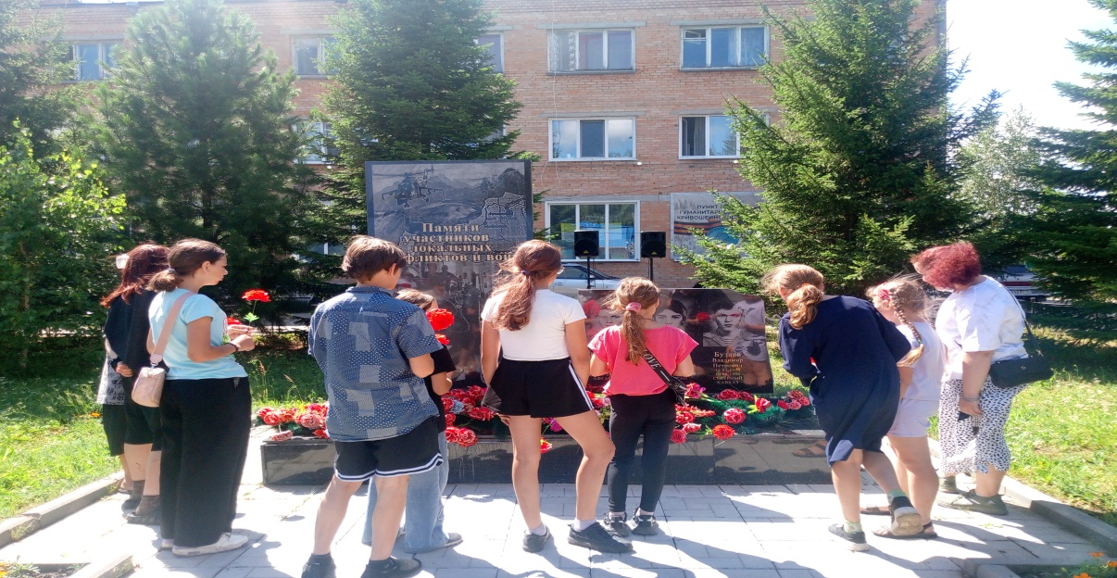

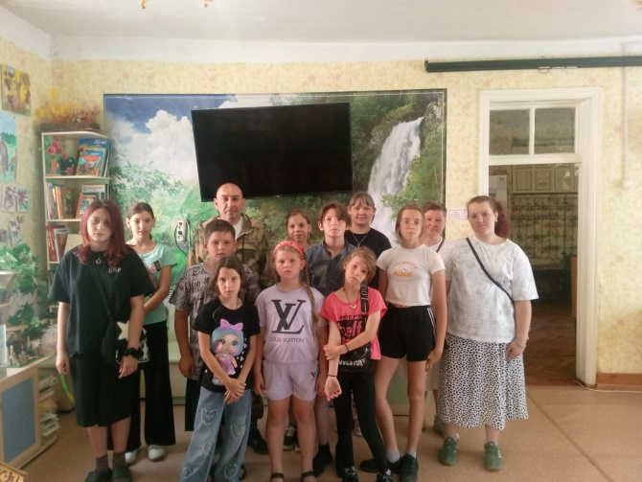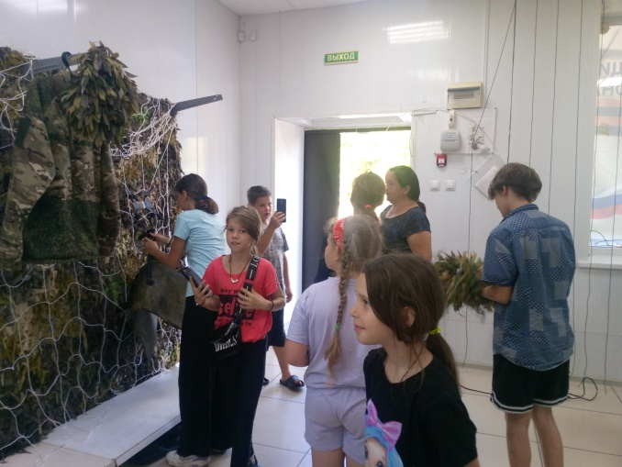

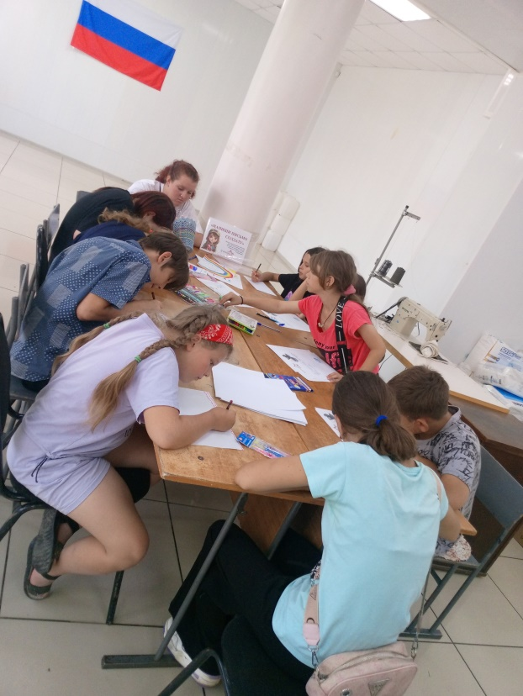

«Семья — это счастье: в селе Баткат Шегарского района отметили День семьи, любви и верности»
8 июля 2026 года в Клубе «Счастье в семье» села Баткат Шегарского района состоялось праздничное мероприятие, приуроченное к одному из самых теплых и светлых праздников — Дню семьи, любви и верности. Организаторами торжества выступили специалисты Службы помощи семье и детям Шегарского района, которые подготовили для семей насыщенную и увлекательную программу. Открыла праздник заведующая Службой Евгения Олеговна Зычкова. Она поздравила всех присутствующих с этим замечательным днем, подчеркнув важность семейных ценностей, взаимной поддержки и любви, которые являются фундаментом крепкой и счастливой семьи. Программа мероприятия была построена так, чтобы интересно было и детям, и взрослым. Специалисты провели познавательную презентацию, после которой состоялся живой диалог с ребятами. Дети активно отвечали на вопросы, рассуждая о том, что для них значит, семья и почему важно беречь своих близких. Программа мероприятия была построена так, чтобы интересно было и детям, и взрослым. Специалисты провели познавательную презентацию, после которой состоялся живой диалог с ребятами. Дети активно отвечали на вопросы, рассуждая о том, что для них значит, семья и почему важно беречь своих близких. Творческая часть праздника подарила участникам массу положительных эмоций. На мастер-классе «Ромашка» ребята своими руками создавали символ праздника. Эти нежные цветы стали подарками не только для самих юных мастеров, но и для их мам, сестер и бабушек. Особый восторг у детей вызвал творческий конкурс на больших листах обоев. Ребята обводили силуэты друг друга, а затем, проявив невероятную фантазию, превращали их в яркие и необычные образы. Совместная работа с родителями сплотила семьи и создала атмосферу настоящего праздника творчества. Для тех, кто хотел запечатлеть памятные моменты, работала фотоакция «Мое сердце в семье». Специалисты подготовили тематические сердца, с которыми с огромным удовольствием фотографировались и дети, и взрослые, унося с собой частичку праздничного настроения. Завершилось мероприятие чаепитием. Главным сюрпризом для всех стал большой, красивый и невероятно вкусный пирог, выполненный в форме символа праздника — ромашки. Праздник в селе Баткат прошел в атмосфере искренности, радости и взаимопонимания. Такие встречи еще раз напоминают нам о том, что самое ценное в жизни — это время, проведенное в кругу любимых людей.
Педагог-психолог Зычкова Е.О

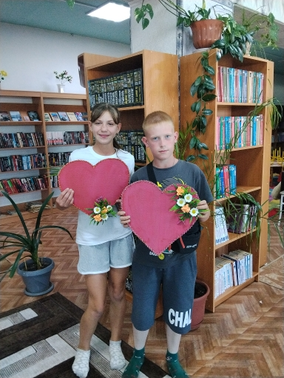
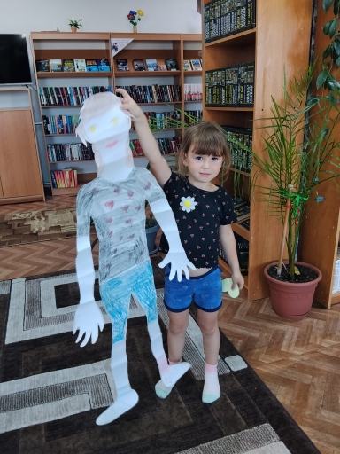

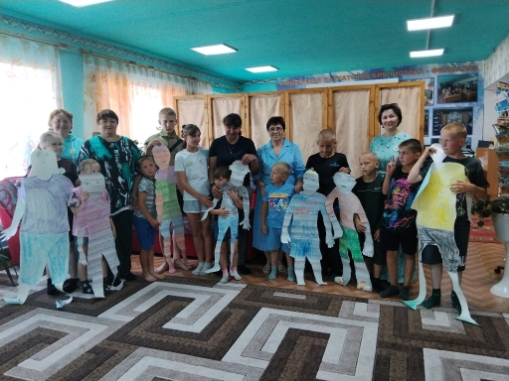

«Счастье моё- семья»

08 июля в «День семьи, любви и верности» прошел тёплый семейный праздник в Службе помощи семье и детям Шегарского района. Для семей этот день стал не просто календарной датой, а настоящим уроком доброты, заботы и любви — в самой понятной и близкой детям форме: через игру, творчество и искренние слова о своих близких. Этот праздник — отличный повод напомнить о важности семейных уз, укрепить отношения и создать тёплые воспоминания.
В основе праздника — история любви Петра и Февронии, которая стала символом преданности и взаимопонимания. Традиционно в этот день чествуют крепкие семьи, особенно те, что прожили вместе много лет, а также поздравляют молодожёнов. Главный символ праздника — ромашка: её дарят близким людям, плетут венки.
За несколько дней до праздника педагоги оформили тематический стенд о семейных традициях. Воспитатель в непринуждённой беседе рассказывала ребятам о том, что такое семья, почему важно помогать друг другу, беречь и ценить родных.
День праздника начался с общего сбора и размещения гостей. Заведующая Службы Зычкова Е.О. поприветствовала собравшихся гостей, поздравила с праздником и выразила благодарность. Трогательную историю - о Петре и Февронии о том, как они поддерживали друг друга, как верность и любовь помогали им преодолевать любые испытания пересказала социальный педагог Вензик К.П. Рассказ был простыми словами, чтобы даже самые маленькие поняли: любовь — это не только про чувства, но и про терпение, поддержку, умение вместе справляться с трудностями. Дети слушали, затаив дыхание, а потом делились своими мыслями: «Семья — это когда не обижают», «Когда вместе играют», «Когда мама обнимает».
Далее праздник продолжился увлекательным тренинговым конкурсом «Люди и куклы» от психолога Горбуновой Л.М. Родители обводили по контуру своих детей на листах обоев, затем совместно рисовали, раскрашивали и вырезали получившиеся фигуры. Это занятие очень увлекло и детей, и взрослых, которые с воодушевлением окунулись в детство и мир творчества, затем на стенах устроили выставку своих ростовых кукол.
На мастер-классе «Ромашковое чудо» с воспитателем Коноваловой О.С. дети и родители мастерили броши - ромашки из цветного фоамирана. Кто-то старательно вырезал лепестки, кто-то приклеивал серединку, а затем склеивали детали броши. Готовые цветы - броши дети унесли домой, чтобы подарить мамам, бабушкам и родным. В ходе мероприятия устроили фото сессию в семейном стиле в ромашковой рамочке и с сердцами. Такие кадры станут ценным дополнением к альбому.
В завершение мероприятия педагоги для детей устроили вкусное чаепитие со сладким пирогом в виде ромашки.
Почему это важно! День семьи, любви и верности— это не просто развлечение, а важная часть воспитательного процесса. Через простые и понятные образы (ромашка, объятия, совместная игра) дети учатся главному: семья — это опора и поддержка, место, где тебя любят и ждут. Такие праздники помогают заложить в детях основы уважения к близким, умения сопереживать и быть внимательными к тем, кто рядом. Мы уверены: если с детства прививать эти ценности, вырастают не просто хорошие люди, а те, кто умеет создавать крепкие, любящие семьи и передавать эту теплоту следующим поколениям. Многие мамы признались, что такие моменты помогают лучше понять своих детей и заново открыть для себя ценность простых семейных радостей. Праздник получился по-настоящему тёплым и душевным!

Воспитатель СПСиД Шегарского района Коновалова О.С.

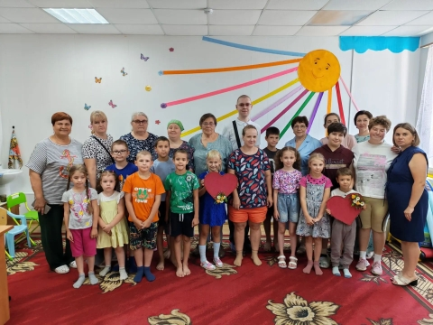

«Дорога Права»
Всероссийская неделя правовой помощи по вопросам защиты интересов семьи в 2026 году проходит с 6 по 12 июля. Акция приурочена ко Дню семьи, любви и верности (8 июля), который учреждён ко дню памяти святых Петра и Февронии Муромских — традиционных покровителей брака в православии. Основные цели акции — поддержка родителей и детей, защита семейных ценностей, правовое просвещение граждан и оказание бесплатной юридической помощи. Особое внимание уделяется семьям участников специальной военной операции (СВО). В рамках недели планируется: оказание бесплатной юридической помощи по вопросам защиты прав несовершеннолетних, опеки и попечительства, детско-родительских отношений, жилищных и других социально значимых вопросов, правовое просвещение через лекции, семинары и круглые столы по актуальным темам семейного права. Содействие в оформлении положенных мер социальной поддержки. В мероприятиях принимают участие адвокаты, нотариусы, представители органов государственной власти, сотрудники учреждений социальной защиты, МВД, ФССП, ФСИН, уполномоченные по правам человека и ребёнка, а также юридические клиники вузов и некоммерческие организации. Нотариальной палатой Томской области 9 июля 2026 года проведено мероприятие в рамках Всероссийской благотворительной акции «Дорога права». Данное мероприятие направлено на оказание бесплатной юридической помощи гражданам в районных центрах Томской области, в том числе участникам СВО и членам их семей, а также благотворительной помощи социальным учреждениям для детей и социально незащищённых граждан. Томская областная нотариальная палата организовала поездку в Шегарский район. Место проведения с. Мельниково, Служба помощи семье и детям Шегарского района. Цель акции: оказание бесплатной юридической помощи гражданам; оказание благотворительной помощи социальным учреждениям. Возглавляла команду нотариусов президент Томской областной нотариальной палаты Лидия Георгиевна Стоянова. Вели так же приём граждан нотариус города Томска Юлия Михайловна Кондрашова, нотариус города Северска Людмила Сергеевна Вайвод и нотариус нотариальной палаты Алтайского края Вадим Васильевич Комаров. Местные жители из сёл Мельниково, Вознесенка, Татьяновка смогли лично пообщаться с нотариусами и получить бесплатные юридические консультации. Специалист по социальной работе Нина Валентиновна Степанова получила подробную консультацию по вопросам семей, стоящих по «случаю». Проблемы, которые решали семьи, в том числе три замещающие, касались детей-сирот по жилью, установления отцовств, оформления выплат в отношении семей участников СВО. Что приятно удивило, так тот факт, что на вопросы все наши семьи получали конкретные ответы, конкретный алгоритм действия для их решения. Встреча проходила в комфортной дружеской атмосфере. Кроме консультирования представителями акции «Дорога права» провели интересное профилактическое мероприятие для наших детей. И, главное, не лекционно, не презентационно и сухо, а в театрализованной форме. «Нотариальные сказки» озвучивала механическая кукла-Нотариус, которая не только издавала звуки, проговаривала текст, но и двигалась в такт проговариваемого. Смысл сказок заключался в следующем: соблюдать тишину и нести ответственность за её нарушение; грамотно и вовремя оформлять документы, и другое. Дети с интересом слушали нотариальные сказки и рассматривали сказочника. Мы, специалисты, сами как завороженные смотрели и слушали кукольного нотариуса. В такой форме впервые знакомились с правом. Восприятие нотариальных сказок легче,запоминается легко и детьми и взрослыми. Итогом Благотворительной акции «Дорога права» был прекрасный подарок Службе от команды нотариусов: канцелярия, игры для творчества с детьми. И, конечно же, общая фотография на память. Сотрудничество продолжится.
Педагог-психолог СПСиД Шегарского района Л.М.Горбунова
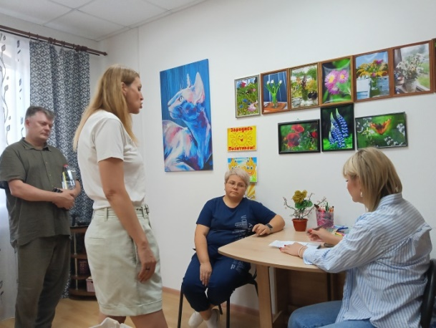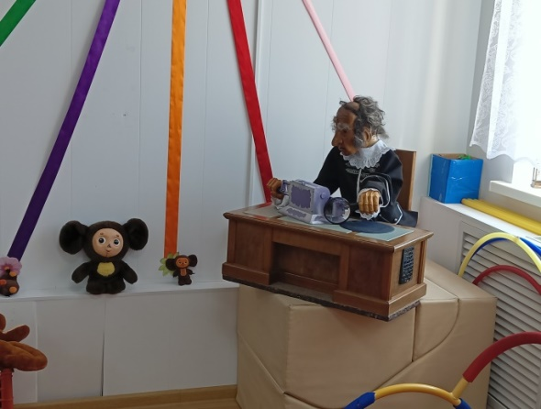
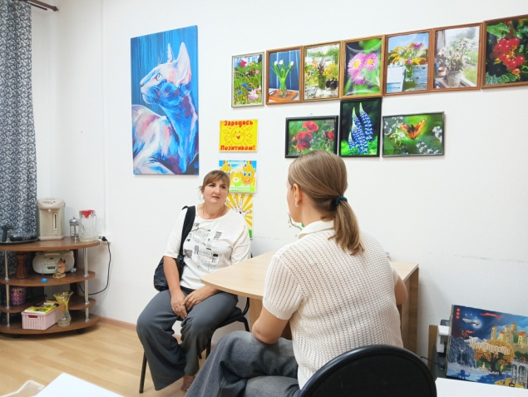

«Письмо летит к адресату»: как ребята из Службы помощи семье и детям поздравили почтальонов»
12 июля 2026 года в России отмечается замечательный праздник — День российской почты. Это день людей, чей ежедневный труд зачастую остается незаметным для большинства из нас, но при этом остается невероятно важным для связи между городами, странами и близкими людьми. В честь этого события специалисты Службы помощи семье и детям организовали для своих подопечных познавательное занятие, посвященное работе почтовой службы. День начался с увлекательной презентации. Ребята узнали, как устроена современная почта, какой путь проделывает письмо от отправителя до получателя и насколько ответственна работа почтальона. Юные участники познакомились с историей почтового дела: от гонцов с берестяными грамотами до современных логистических центров. Особый восторг у детей вызвала тематическая выставка. Ребята смогли не только увидеть, но и примерить на себя роль почтальона: они внимательно рассмотрели профессиональное оснащение — фирменную сумку и яркий жилет. Специалисты рассказали детям о том, как правильно подписывать конверты, что такое индекс и чем открытки отличаются от обычных писем. Теория быстро перешла в практику. Вооружившись бумагой и карандашами, ребята с большим старанием написали свои первые письма. Кто-то адресовал их родителям, кто-то — друзьям, вкладывая в каждое слово тепло и искренность. Но главным творческим проектом дня стал большой поздравительный плакат. Вместе с педагогами дети оформили его яркими рисунками и добрыми пожеланиями, чтобы выразить благодарность тем, кто каждый день приносит нам добрые вести. Кульминацией праздника стал поход на местное почтовое отделение. Визит ребят стал для сотрудников почты настоящим сюрпризом. Когда дети вошли в зал с самодельным плакатом и искренними улыбками, лица строгих профессионалов озарились радостью. Ребята поздравили работников почты с их профессиональным праздником, поблагодарили за их нелегкий труд и вручили памятный плакат. Для сотрудников почтового отделения это внимание стало лучшим подарком, а для детей — важным уроком того, как ценно замечать и благодарить людей за их ежедневную работу. Этот день надолго запомнится ребятам, ведь они не только узнали много нового, но и поняли, что даже маленькое письмо, написанное с любовью, способно подарить человеку настоящий праздник.
Педагог-психолог СПСИД Шегарского района Зычкова Е.О.

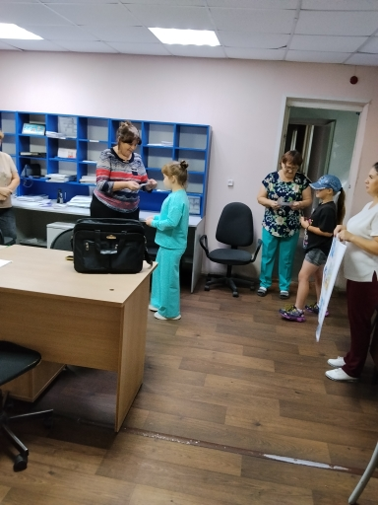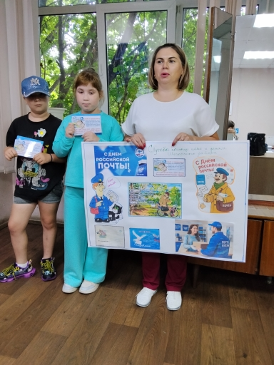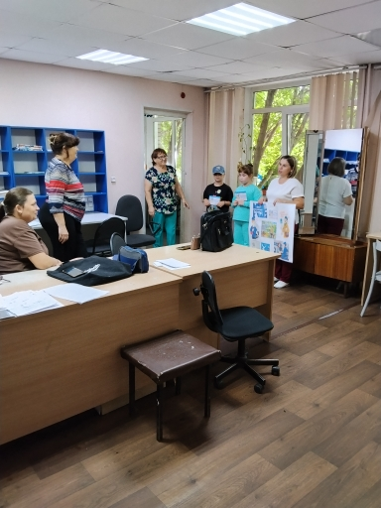

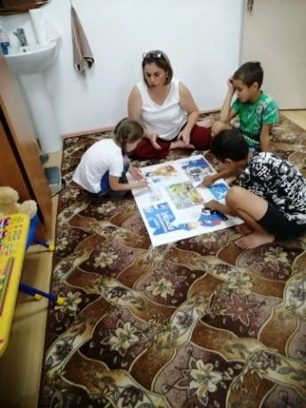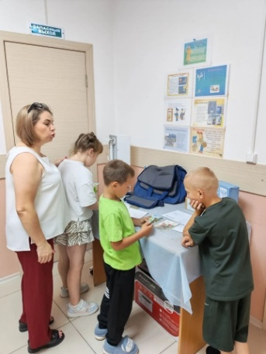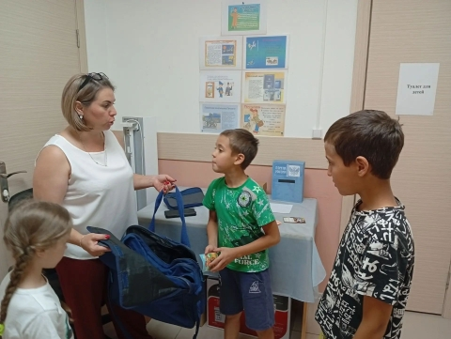

«Семейные ценности и их значение в жизни человека»
14 июля 2026 года в Службе помощи семье и детям Кожевниковского района прошло родительское собрание, посвященное семейным ценностям. Родительское собрание посетили родители из семей СВО, замещающие семьи и многодетные. Родительское собрание началось с упражнения «Ассоциация». Каждый родитель сказал одно слово с чем ассоциируется у них семья. Прозвучали такие слова как поддержка, взаимопонимание, любовь, защита, спокойствие. Итак, что же такое семья? Психолог пояснила, что с юридической точки зрения, то Семья - основанная на браке или кровном родстве малая группа, члены которой связаны общностью быта, взаимной помощью, моральной и правовой ответственностью. Для ребёнка семья - это среда, в которой складываются условия его физического, психического, эмоционального и интеллектуального развития. На чем же должна строиться семья? Может быть, на доверии и любви? А может, на взаимоуважении и взаимопонимании? Конечно же, все это составляющие крепкого фундамента для семьи, словом семейные ценности. Психолог спросила у родителей, являются ли семейные традиции семейными ценностями? Родители ответили, что являются и стали делиться своими семейными традициями. Это совместные прогулки по выходным, лепка пельменей всей семьей, дарить друг другу подарки на новый год изготовленные своими руками и др. Психолог пояснила, что семейные ценности объединяют семью, создают особую духовную атмосферу. Ведь, по большому счету, традиции – это не только семейный уклад, но и отношения, которые складываются между членами семьи. Как же семейные ценности влияют на становление личности? Конечно, характер ребенка формируется не в один день, но можно сказать с уверенностью: чем больше детство было похоже на праздник, и чем больше в нем радости, тем счастливее человечек будет в дальнейшем. Психолог дала родителям следующий совет, начните с малого - чтение на ночь. Даже если Ваш ребенок еще слишком маленький, чтобы понимать то, что Вы ему говорите, только звук Вашего голоса будет для малыша необыкновенно полезен. Каждая книга должна учить ребенка, воспитывать его. Если нужно, Вы можете самостоятельно сочинять вечерние сказки. Можно это делать совместно. Во-первых, это не займет у Вас много времени (20-30 минут в день), так как сказка не должна быть длинной, чтобы ребенок не утомился. Во-вторых, Вы сможете сами учить его тому, что Вы считаете хорошим. Семейные традиции и ритуалы: позволяют малышу ощущать стабильность жизненного уклада: "при любой погоде"; дают ему чувство уверенности в окружающем мире и защищенности; настраивают кроху на оптимизм и позитивное восприятие жизни, когда «каждый день – праздник»; создают неповторимые детские воспоминания, о которых малыш будет когда-нибудь рассказывать своим детям; позволяют ощутить гордость за себя и свою семью. Вам вполне по силам создать несколько семейных традиций, которых, возможно, будут придерживаться дети и внуки! Не забудьте только три главных правила: повторяющееся событие должно быть для малыша ярким, позитивным, запоминающимся; традиция на то и традиция, чтобы соблюдаться всегда; можете задействовать запахи, звуки, зрительные образы, главное, чтобы в этом традиционном действии было что-то, влияющее на чувства и восприятие ребенка. И главное в детстве - чтобы оно у ребенка было. Старайтесь знать меру: чрезмерно строгие правила, по которым живет семья, не оставляющие детям никакой «свободы маневра», перенапрягают детскую психику. Отсутствие же устойчивого домашнего уклада и предсказуемых домашних ритуалов, успокаивающих малыша своей непременной обязательностью, - передают ребенку ощущение незащищенности дома. Закончилось мероприятие упражнением «Идеальная семья». Родители совместно словесно составили портрет идеальной семьи. Какой должен быть идеальный папа, мама и дети. После чего родители высказали отзывы о прошедшем мероприятии.
Педагог-психолог СПСиД Кожевниковского района Васина О.С.

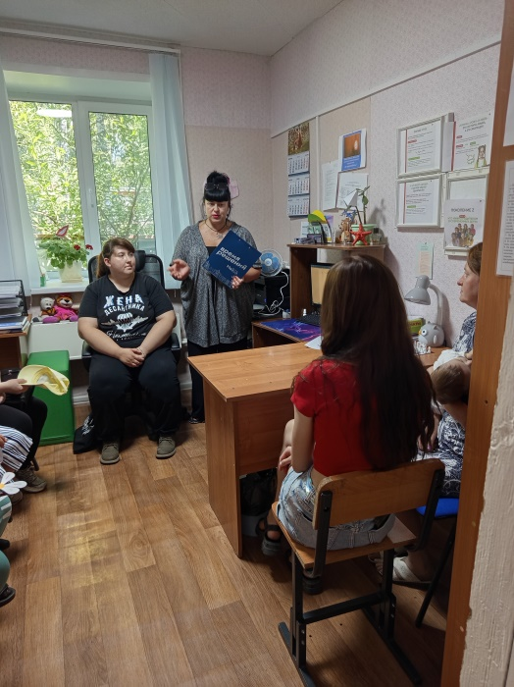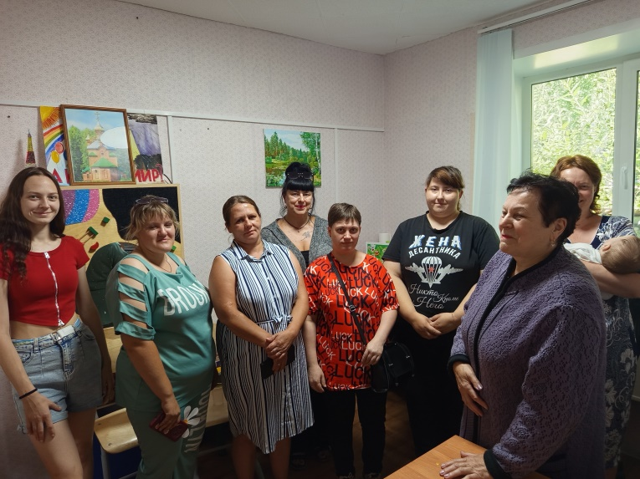

«Крепка семья – крепка держава»

В уютной атмосфере Центра помощи семье и детям Молчановского района прошел трогательный праздник, посвященный Дню семьи, любви и верности. В гости на это мероприятие пришли родители и ребята из группы дневного пребывания, семьи участников специальной военной операции, замещающие семьи и, конечно, семьи, в которых воспитываются особенные дети. Всех их объединило одно желание провести время вместе и почувствовать себя частью большой и дружной семьи. Девизом встречи стали мудрые слова: «Крепка семья – крепка держава». И действительно, каждая семья - это маленький кирпичик, из которого строится могущество и счастье нашей любимой Родины. Праздник открылся красивым сказанием о Петре и Февронии Муромских - святых, которые на века стали символом преданной и бескорыстной любви. Дети и взрослые с интересом слушали историю о том, как князь Пётр и простая девушка Феврония прошли через испытания, но сохранили верность друг другу, а символом их чистой любви стала полевая ромашка.
В конкурсе «Добрый Правитель» дети предлагали, что бы они построили для своего района. Мечты звучали самые светлые: от парков аттракционов до школ, где учат только на пятерки! Взрослые в конкурсе «Семейный закон» издавали самые важные законы для своих домов. Главными правилами стали: «Запрещается ссориться» и «Разрешается чаще обниматься». Не обошлось без творчества: за 5 минут семьи создавали свои уникальные «Семейные гербы», где рисунками изображали общие увлечения, любимые блюда и талисманы. Зарядили всех энергией игры «Крокодил» и «Ласковое имя», во время которых родители безошибочно угадывали ласковые имена своих детей, по мнению ребят, а дети пантомимой показывали забавные семейные сценки (например, «папа забивает гвоздь» или «мама пылесосит»). Особую атмосферу сотворил мастер-класс по изготовлению ромашки. Каждая семья сделала свой бумажный оберег. Каждый лепесток - это член семьи, а желтая сердцевина - это наша общая любовь. Именно она держит всех вместе, как наша держава держится на единстве и взаимопомощи.
Кульминацией праздника стала кулинарная пауза. Под руководством педагогов взрослые и дети приготовили мохито с мятой и лимоном. Пока в стаканах звенел лед, семьи делились друг с другом своими кулинарными секретами и традиционными рецептами. Каждая семья ушла домой не только с хорошим настроением и сладкими призами, но и с главным сокровищем - верой в то, что их семья самая крепкая.

Пусть в ваших домах всегда звучит детский смех, а в сердце живет вера друг в друга! С праздником!
Старший инструктор-методист ЦСПСиД Молчановского района
Курмышова О.С.

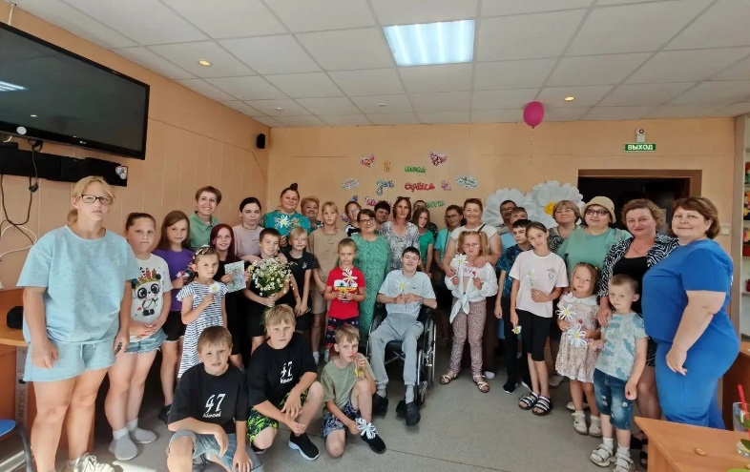

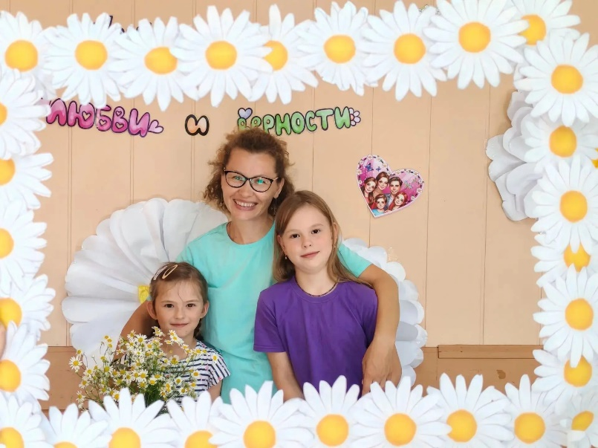

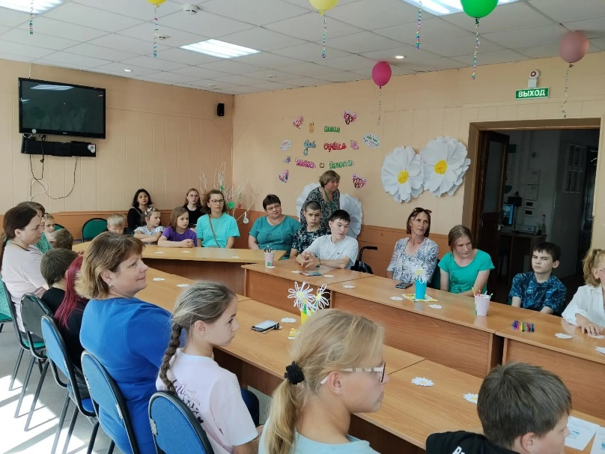

«Мы плетем защиту: экскурсия в волонтёрский цех с. Кривошеино»
16 июля специалисты Службы помощи семье и детям Кривошеинского района Шульга Н.В., Дюльдина Е.А. вместе с ребятами побывали на необычной и очень важной экскурсии – в пункте, где плетут маскировочные сети для участников специальной военной операции. Это место – не просто мастерская, а настоящий центр поддержки и заботы: здесь каждый узел, каждая полоска ткани становится частью большой общей работы. Для девчонок и мальчишек это стало не просто знакомство с новым ремеслом, а настоящим уроком неравнодушия.
С первых минут нас поразило, сколько людей разных возрастов объединились ради одного дела. В просторном помещении кипела работа: одни волонтеры готовили материал, другие ловко вплетали ленты в основу, третьи аккуратно сортировали заготовки. Нам сразу объяснили, что маскировочная сеть – это не просто полотно, а продуманная конструкция: её расцветка и структура должны сливаться с конкретным ландшафтом, чтобы надёжно укрывать технику и бойцов.
Нам подробно показали весь процесс. Сначала из специальной ткани нарезают полоски нужной ширины – это делают на больших столах с помощью специального оборудования и линеек. Важно, чтобы все ленты были одинаковыми: тогда сеть получится ровной и прочной. Затем эти полоски крепят к прочной основе – сетке, которая служит каркасом. Самое интересное начинается на этапе плетения: волонтёры особым способом вплетают ленты, чередую цвета и фактуры. Нам рассказали, что существуют разные схемы плетения, и каждая подходит для определённого времени года и местности – например, для леса, поля или зимнего пейзажа.
Ребята не только наблюдали, но и попробовали свои силы. Сначала было непросто: лента то выскальзывала из рук, то ложилась не так, как надо. Но волонтёры терпеливо подсказывали, показывали, как правильно фиксировать узлы и подбирать оттенки. Постепенно у нас стало получаться, и это вызвало особую гордость. Ведь даже несколько правильно вплетённых полосок – это уже вклад в общее дело.
Особенно запомнились слова одной из мастериц: «Мы не просто делаем сеть – мы делаем защиту. И в каждом узле – наша забота о тех, кто сейчас на передовой». Эти слова глубоко отозвались в сердцах ребят. Они увидели, что помощь может быть не только громкой и заметной, но и тихой, кропотливой, требующей терпения и внимания к деталям. Экскурсия стала для нас не просто знакомством с новым ремеслом, а настоящим уроком неравнодушия. Ребята поняли, что даже небольшой труд, сделанный от чистого сердца, способен поддержать тех, кто в этом нуждается. Теперь многие из них хотят вернуться сюда снова – чтобы не просто посмотреть, а по-настоящему помочь.
Такие встречи напоминают: сила – в единстве и готовности делать добро там, где это особенно важно. И пусть маскировочная сеть скроет от чужих глаз, но доброе дело всегда видно – оно светится в глазах тех, кто его делает.

Социальный педагог СПСиД Кривошеинского района Шульга Н.В.

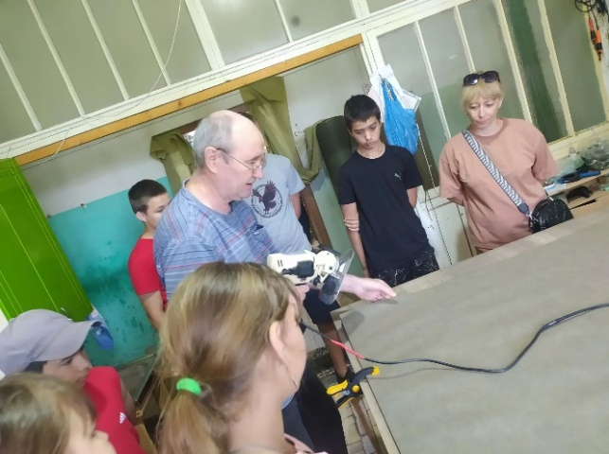
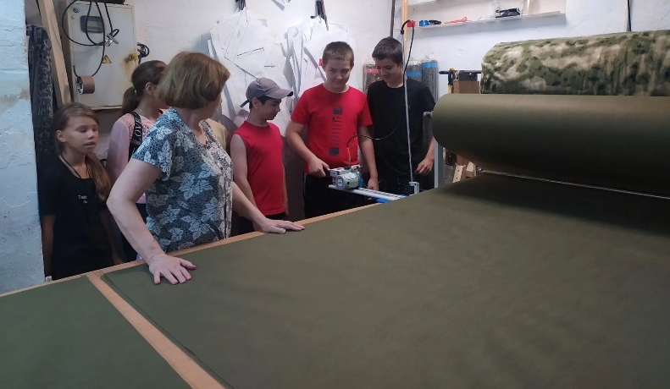

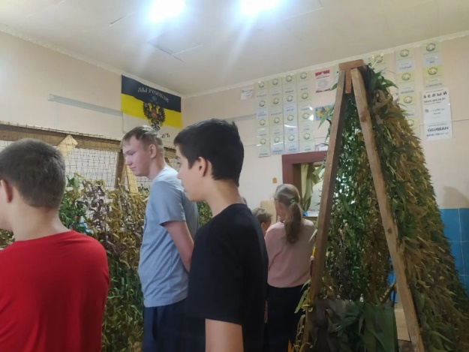
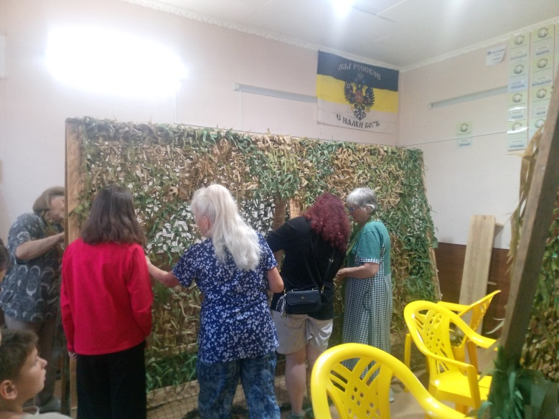
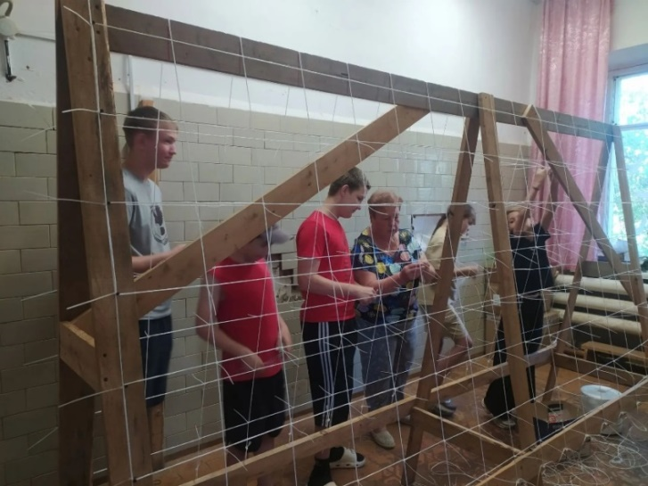

«Лето не только отдых»
Для многих ребят школьные каникулы - время путешествий и игр. Но для участников клуба «Память сердца» Центра социальной помощи семье и детям это ещё и возможность сделать доброе дело: выйти на уборку Парка Памяти»
Каникулы — это не только отдых, но и время делать по-настоящему важные дела. Акция «Мемориал» в Парке Памяти как раз из таких. Пока большинство школьников радуется каникулам, эти ребята выбрали другое: взять в руки инструменты и навести порядок там, где живёт память.
Парк Памяти для молчановцев - место особое: здесь установлены плиты с именами земляков, погибших в годы Великой Отечественной войны, в Афганистане и Чеченской республике. Поэтому для ребят это не просто сбор мусора, а способ проявить уважение к истории своего края, сохранить память о подвигах предков
Участники клуба "Наследники Победы"- дети участников СВО, старались не подвести: кто-то бережно обходил молодые побеги, кто-то собирал сорняки в отдельные мешки, чтобы не разнести семена по всей аллее. Было жарко, руки уставали, но никто не жаловался. Наоборот, ребята гордились, что могут сделать что-то нужное своими руками.
Они пололи клумбы, расчищали пространство вокруг кустов — казалось бы, обычная прополка. Но в этом простом труде была своя символика: убирая сорняки, дети словно говорили: «Мы не дадим чужой беде и подвигу зарасти равнодушием». Каждый выполотый сорняк — это маленький выбор в пользу уважения и заботы.
Пусть эти клумбы цветут, а память о героях остаётся такой же чистой и светлой, как сегодня после труда ребят. Память должна жить не только в гранитных плитах, но и в наших делах, в чистоте аллей, в цветах, которые мы бережём.
Да, нас было мало. Понимаю, кому охота в каникулы заниматься общественной работой, да еще и физической. Но, знаю точно: труд для ребёнка перестаёт быть повинностью, когда он видит результат. Когда после работы аллея выглядит чище, когда куст будто «вздыхает свободнее», когда понимаешь: это я сделал, это благодаря мне тут стало лучше. И ещё — когда рядом взрослый, который не командует, а трудится вместе с ними. Не «делайте, я посмотрю», а «давайте делать вместе».
Спасибо, ребята, за старание, а вашим родителям за понимание важности воспитания не на словах, а на деле. Память — это мы. И она в наших руках. И хорошо, когда такие мероприятия проходят не от случая к случаю, а становятся хорошей традицией. Это отличный пример того, как небольшое дело каждого складывается в общее благо для всех жителей села. И ребята решили, что забота над Парком Памяти станет их делом сердца.

Социальный педагог ЦСПСиД Молчановского района Синькова Л.П.

